SERVICIO NACIONAL DE APRENDIZAJE SENA

Centro: Centro de Diseño e Innovación Tecnológica Industrial
Ficha: 3235906

Programa de Formación: TECNOLOGÍA EN ANÁLISIS Y DESARROLLO DE SOFTWARE

Nombre del Aprendiz: Laura Barona Saavedra

Nombre del Instructor: Felmaber Garzón Muñoz

Fecha: 6 de abril 2026
INTRODUCCION
En el desarrollo de software moderno, especialmente en el diseño y construcción de frontend, es fundamental comprender conceptos clave que garantizan la calidad, eficiencia y accesibilidad de las aplicaciones. Aspectos como la usabilidad, la accesibilidad, los tipos de aplicaciones y las herramientas de desarrollo influyen directamente en la experiencia del usuario y en el éxito de un producto digital.
Actualmente, el crecimiento del uso de dispositivos móviles y aplicaciones web ha generado la necesidad de diferenciar tecnologías, metodologías y enfoques de desarrollo. Asimismo, la implementación de estándares de calidad permite asegurar que los sistemas sean confiables, seguros y fáciles de mantener.
En este documento se analizan de manera contextual las principales diferencias entre usabilidad y accesibilidad, tipos de aplicaciones, entornos de desarrollo, así como los estándares y tecnologías que permiten garantizar la calidad del software.

Diferencias Entre Usabilidad Y Accesibilidad
La usabilidad web se refiere a la facilidad con la que un usuario puede interactuar con una aplicación o sitio web para cumplir un objetivo específico. Un sistema usable es intuitivo, eficiente y fácil de aprender. Esto implica que los elementos estén organizados de manera lógica, los procesos sean claros y el usuario no necesite instrucciones complejas para utilizar la aplicación.
Por otro lado, la accesibilidad busca garantizar que cualquier persona, independientemente de sus capacidades físicas o cognitivas, pueda acceder y utilizar la aplicación. Esto incluye a personas con discapacidad visual, auditiva, motriz o cognitiva.

Diferencia principal:
- La usabilidad se enfoca en mejorar la experiencia general del usuario.
- La accesibilidad se enfoca en eliminar barreras de uso para personas con limitaciones.
Ambos conceptos están relacionados, pero no son iguales. Una aplicación puede ser fácil de usar para la mayoría, pero no ser accesible si no contempla herramientas como lectores de pantalla o contraste adecuado.

Diferencias Entre Una Aplicación Independiente Y Una Aplicación Web
Una aplicación independiente (también conocida como aplicación de escritorio) es un software que se instala directamente en el computador del usuario. Este tipo de aplicación puede funcionar sin conexión a internet y tiene acceso directo a los recursos del sistema operativo, como archivos, memoria y hardware.
En contraste, una aplicación web funciona a través de un navegador y depende generalmente de una conexión a internet. No requiere instalación y puede ser utilizada desde diferentes dispositivos, lo que facilita su acceso y distribución.
Diferencias clave:
- Instalación: la aplicación independiente requiere instalación; la web no.
- Acceso: la web se puede usar desde cualquier lugar; la independiente está ligada a un equipo.
- Dependencia de internet: la web depende de conexión; la independiente puede funcionar offline.

Diferencias Entre Una Aplicación Independiente Y Una Aplicación Móvil
Una aplicación independiente está diseñada para computadores de escritorio o portátiles y utiliza periféricos como teclado y mouse. Su interfaz suele ser más compleja y orientada a pantallas grandes.
En cambio, una aplicación móvil está diseñada específicamente para dispositivos como smartphones o tablets. Estas aplicaciones se adaptan a pantallas pequeñas, utilizan interacción táctil y aprovechan funcionalidades del dispositivo como GPS, cámara, sensores y notificaciones.
Diferencias clave:
- Entorno: escritorio vs móvil.
- Interacción: mouse/teclado vs pantalla táctil.
- Funcionalidades: las apps móviles integran sensores del dispositivo.

Diferencias Entre Aplicaciones Híbridas Y Nativas
Las aplicaciones nativas son desarrolladas específicamente para un sistema operativo, como Android o iOS. Esto permite un mejor rendimiento, mayor integración con el hardware y una experiencia de usuario más fluida.
Las aplicaciones híbridas, en cambio, se desarrollan utilizando tecnologías web (HTML, CSS, JavaScript) y luego se adaptan para funcionar en múltiples plataformas. Esto reduce el tiempo y costo de desarrollo, pero puede afectar el rendimiento en comparación con las nativas.
Diferencias clave:
- Rendimiento: superior en nativas.
- Desarrollo: más rápido en híbridas.
- Portabilidad: las híbridas funcionan en múltiples sistemas con un solo código.

Diferencias Entre IDE Y Lenguajes De Programación Móviles
Un IDE (Entorno de Desarrollo Integrado) es una herramienta que facilita la programación, ya que integra funcionalidades como editor de código, depuración, compilación y gestión de proyectos en un solo entorno.
Los lenguajes de programación, por su parte, son los medios mediante los cuales se escribe el código que define el comportamiento de una aplicación.
Ejemplos:
- IDE: Android Studio, Xcode, Visual Studio Code.
- Lenguajes: Java, Kotlin, Swift, JavaScript.
Diferencia clave:
- IDE = herramienta de desarrollo.
- Lenguaje = forma de escribir las instrucciones del programa.

Estándares De Calidad De Software
Los estándares de calidad de software son normas que permiten evaluar y garantizar que un sistema cumpla con ciertos criterios de funcionamiento, seguridad y eficiencia.
Entre los más importantes se encuentran:
- ISO/IEC 25010: Define características como usabilidad, rendimiento, seguridad y mantenibilidad.
- ISO 9001: Se enfoca en la gestión de calidad en procesos.
- IEEE: Proporciona lineamientos técnicos y buenas prácticas.
Estos estándares ayudan a asegurar que el software sea confiable, fácil de usar y adaptable a cambios.

Tecnologías Para Implementar Calidad
Para garantizar la calidad del software se utilizan diversas herramientas y metodologías:
Pruebas de software
- Pruebas unitarias: validan funciones individuales.
- Pruebas de integración: verifican interacción entre módulos.
- Pruebas funcionales: evalúan el comportamiento del sistema.
Herramientas de análisis
- SonarQube: analiza la calidad del código.
- ESLint: detecta errores en JavaScript.
Integración continua
- Jenkins
- GitHub Actions
Metodologías
- Scrum
- DevOps
Estas tecnologías permiten detectar errores tempranos, mejorar el código y automatizar procesos.

Vista Desktop
Login
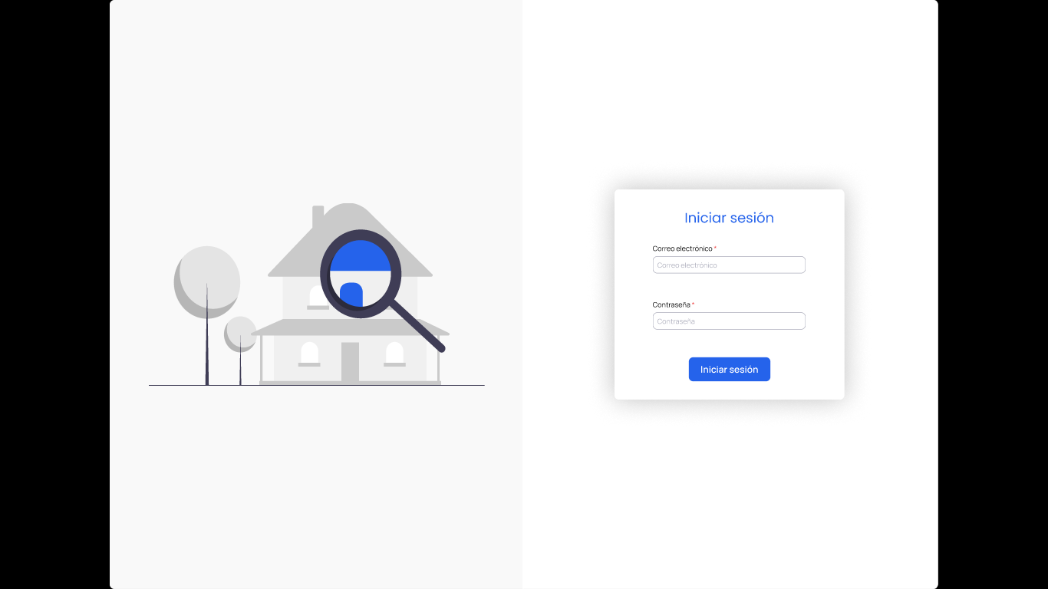
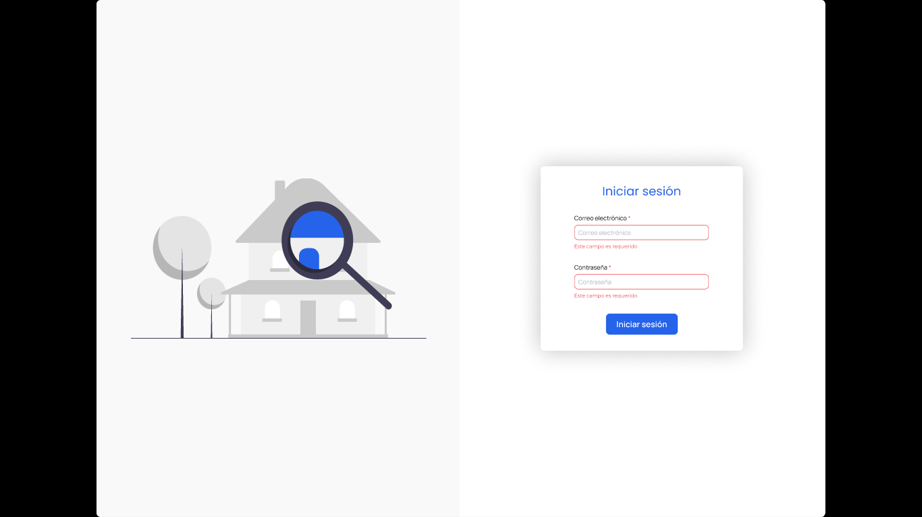
Register
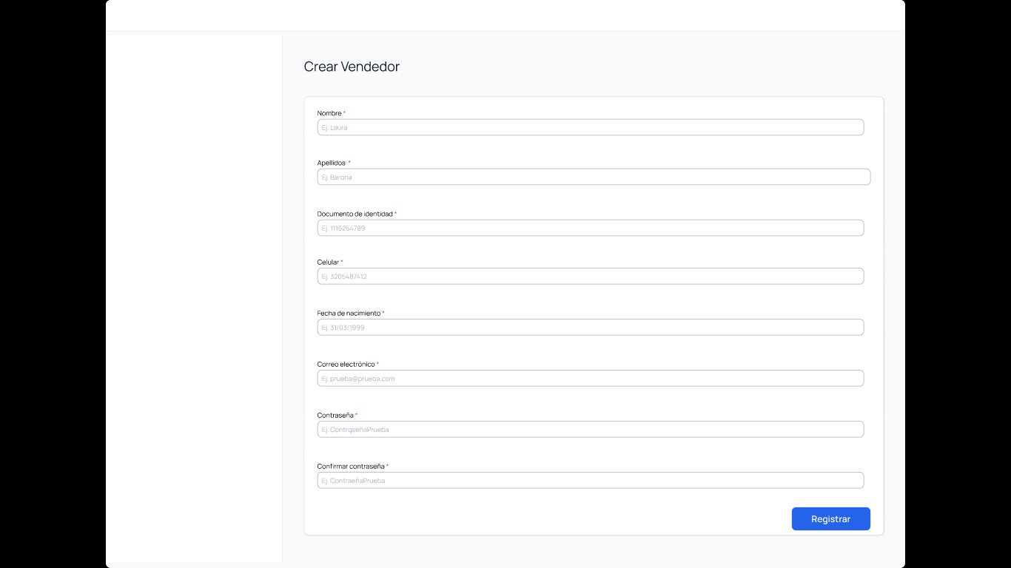
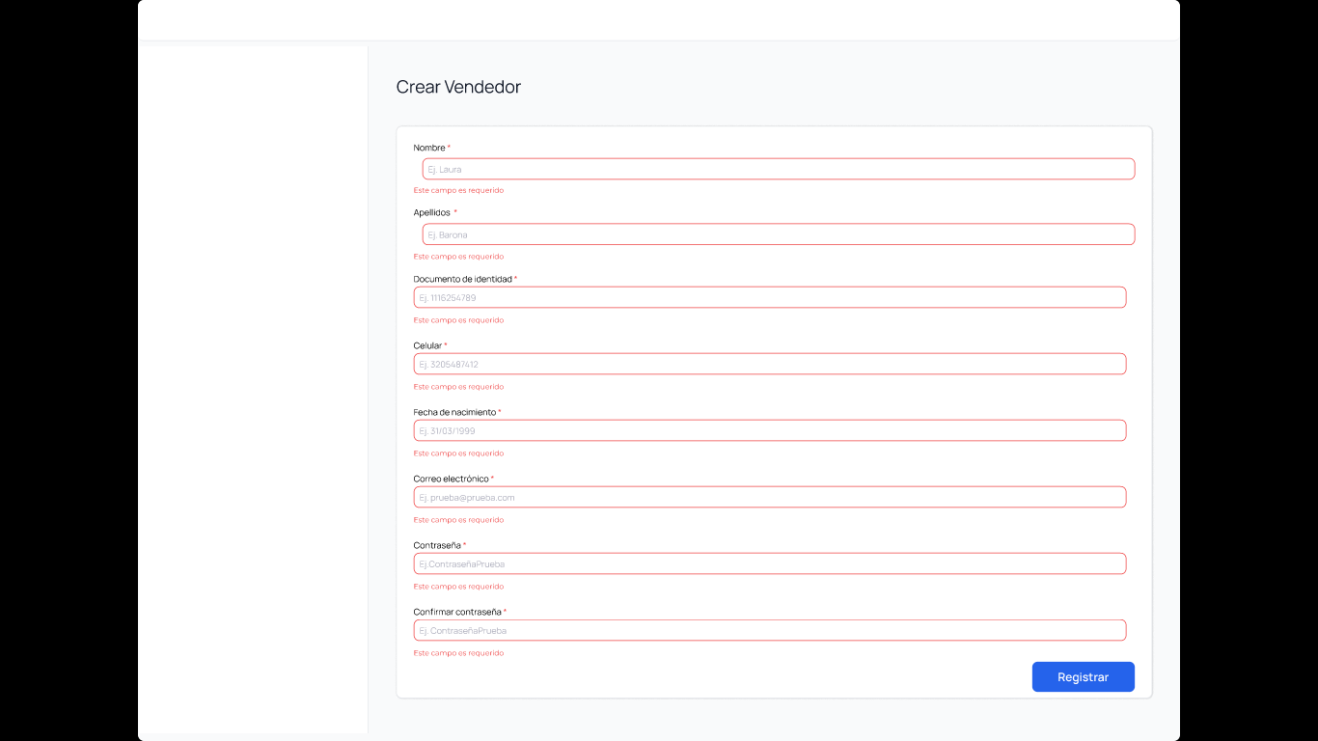
Vista Mobile
Login
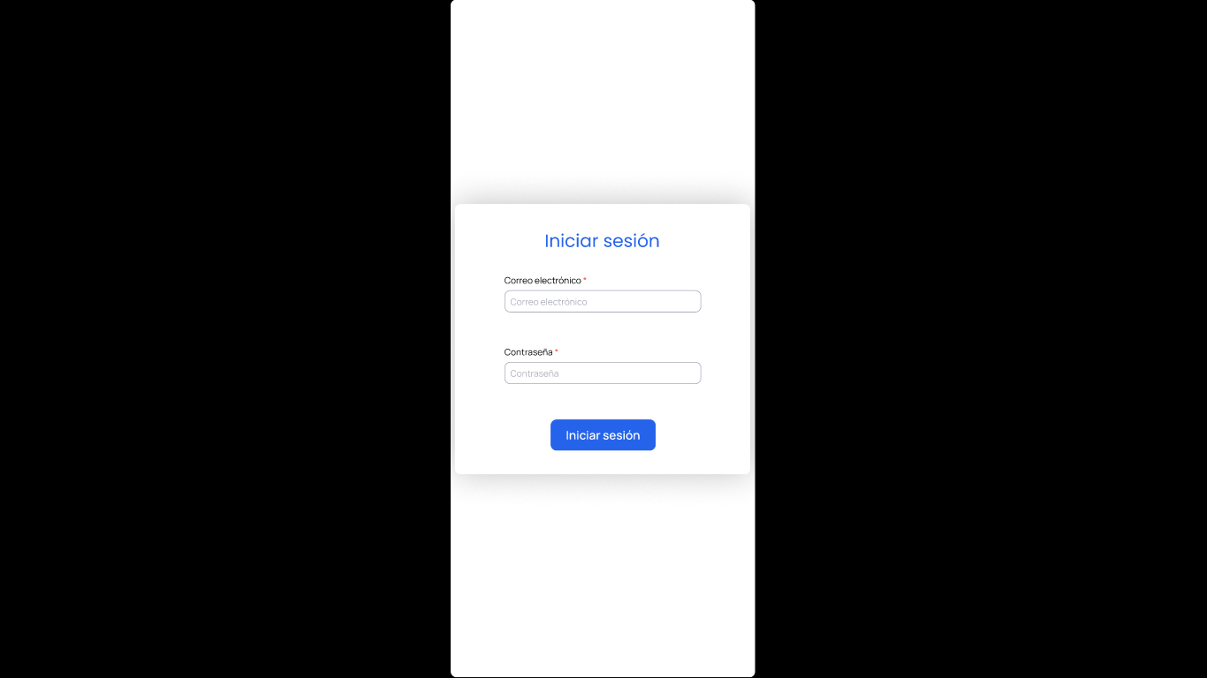
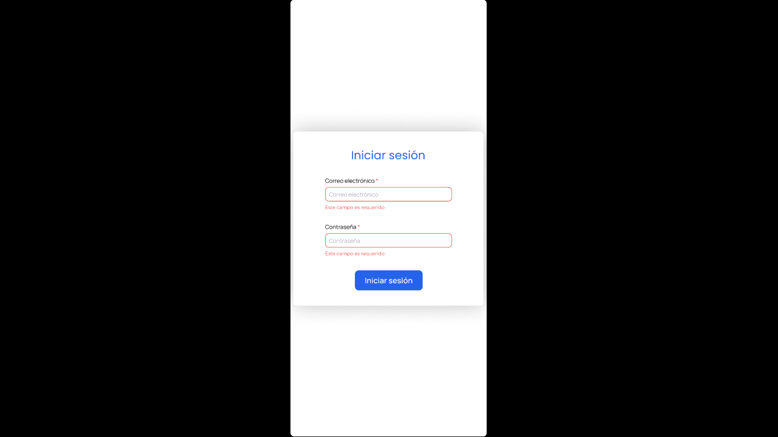

Register
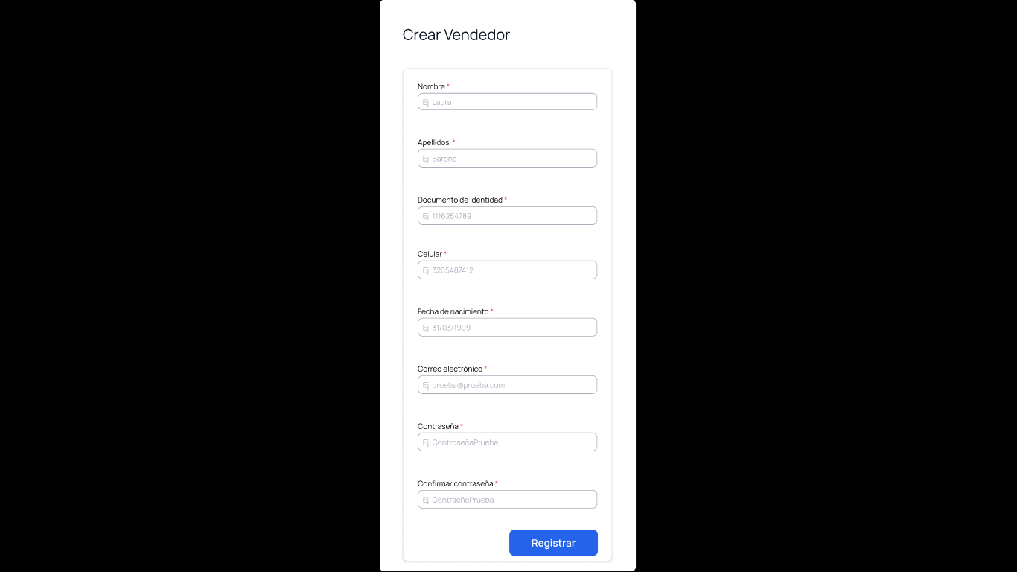
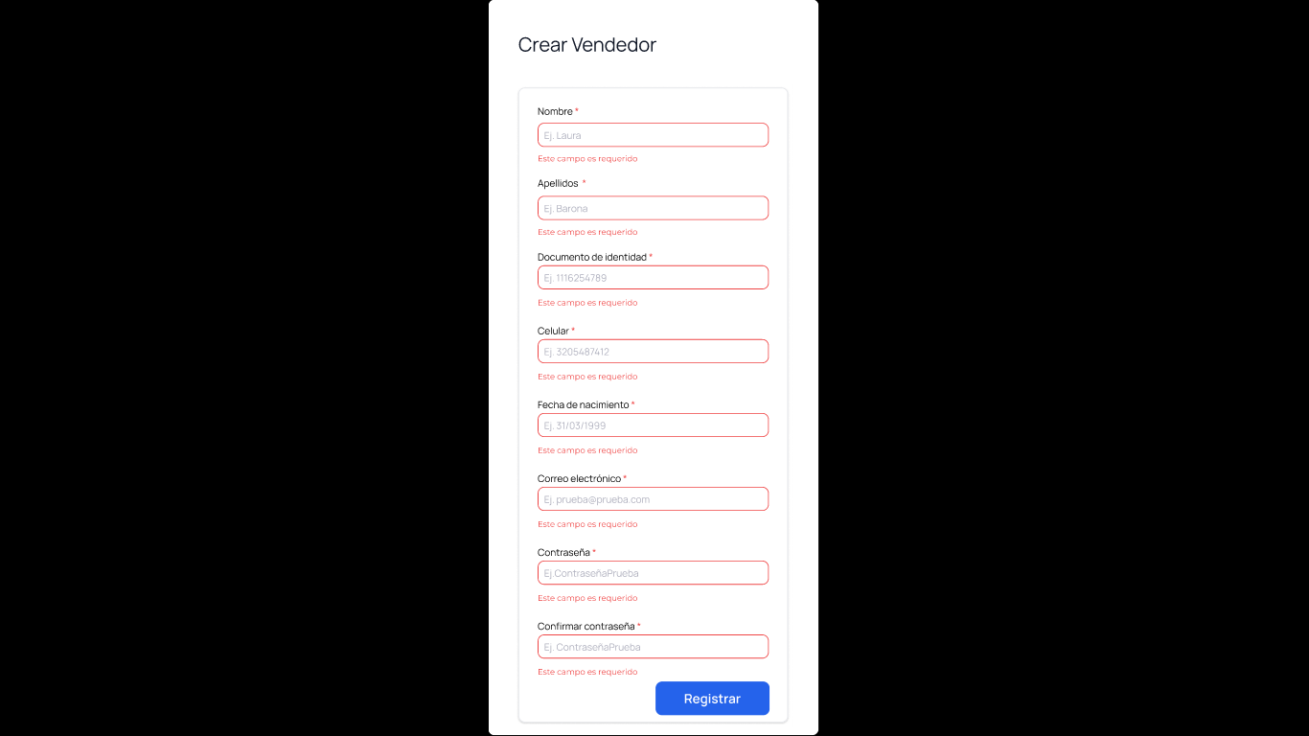

Paleta De Colores
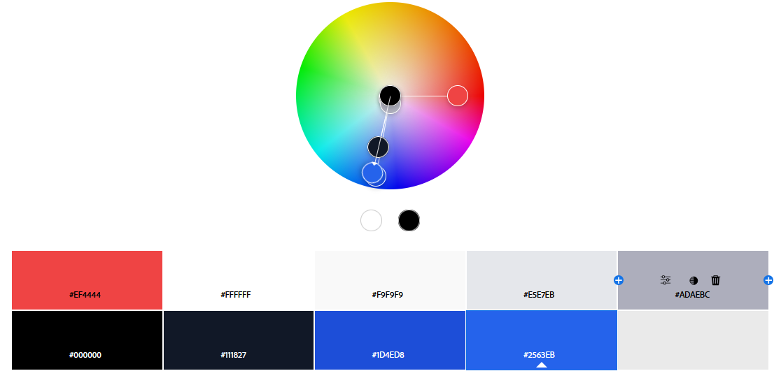

CONCLUSIÓN
El análisis de los conceptos abordados permite comprender que el desarrollo de aplicaciones no solo implica escribir código, sino también garantizar que los sistemas sean accesibles, fáciles de usar y de alta calidad.
La diferencia entre usabilidad y accesibilidad evidencia la importancia de diseñar pensando en todos los usuarios, promoviendo la inclusión digital. Asimismo, conocer los distintos tipos de aplicaciones (web, móviles, independientes) permite elegir la mejor tecnología según las necesidades del proyecto.
Por otro lado, el uso de IDEs y lenguajes adecuados facilita el desarrollo eficiente, mientras que la implementación de estándares y herramientas de calidad asegura la confiabilidad del software.
Finalmente, aplicar estos conceptos en el diseño de interfaces, como se realizó con los mockups en Figma, permitió crear aplicaciones más intuitivas, accesibles y alineadas con las buenas prácticas del desarrollo frontend.

REFERENCIAS
SENA. (s.f.). Fundamentos de análisis y diseño de software [Material de clase, documento proporcionado por la institución].

